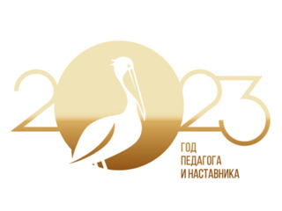
«ФОП ДО: изучаем, осваиваем, реализуем, измеряем»

«ФЕДЕРАЛЬНАЯ ОБРАЗОВАТЕЛЬНАЯ ПРОГРАММА ДОШКОЛЬНОГО ОБРАЗОВАНИЯ: ВЕКТОРЫ ОБНОВЛЕНИЯ ПРОГРАММНОГО ОБЕСПЕЧЕНИЯ»

26 октября 2023 года состоялся районный информационно-методический онлайн – семинар для административных и педагогических работников дошкольного образования Эвенкийского муниципального района по теме: «Федеральная образовательная программа дошкольного образования: векторы обновления программного обеспечения». Организаторами семинара была методическая служба МКУ ДПО ЭПЦ ЭМР в лице руководителя Варламовой Оксаны Сергеевны совместно с Управлением образования Администрации Эвенкийского муниципального района Малиновской Светланы Сергеевны - заместителя руководителя управления образования Эвенкийского муниципального района. Семинар был посвящён обзору актуальных направлений по обновлению педагогических практик дошкольных учреждений района при внедрении федеральной образовательной программы дошкольного образования. Оксана Сергеевна, представила слушателям программу семинара, отметила особенности формы проведения семинара. Она напомнила, что с 1 сентября 2023г. все детские образовательные учреждения РФ (в том числе ДОУ Эвенкийского района) начали реализацию федеральной образовательной программы (или ФОП), утверждённую Законом об образовании от 24.09.2022 №371-ФЗ.
ФОП ДО – Федеральная образовательная программа дошкольного образования, определяющая единые для РФ базовые требования, содержание и планируемые результаты дошкольного образования. При работе над ФОП ДО на практике у наших коллективов появились определенные наработки, возникли вопросы, затруднения. Варламова Оксана Сергеевна предложила участникам обсудить: особенности структуры и содержания документа, как происходит обновление нормативной базы ДОО, какие необходимые управленческие решения и методические шаги принимают руководители по реализации программы, какие проблемы возникают при этом и как решаются.
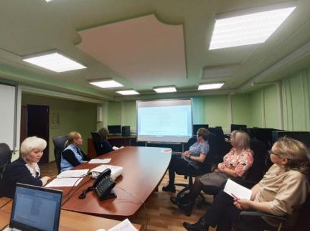

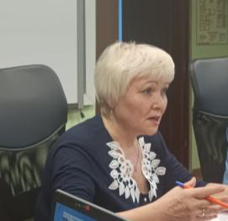
Отметила, что главное в процессе воспитания детей в ДОО должны лежать конституционные и национальные ценности российского общества. Теперь дошколят будем не только развивать, и обучать, но и формировать важные духовные ценности, гражданскую активность и патриотизм. Старший воспитатель МБДОУ «Детский сад № 2 «Асиктакан» п. Тура» Розова Ольга Самуиловна рассказала, что педагоги изучили структуру и направления ФОП ДО. Она акцентировала внимание на существенных изменениях, отличиях с действующей программой. Чтобы в МДОУ изменить образовательную деятельность на основе ФОП ДО, была создана рабочая группа. Начата работа по приведению локальных актов детского сада в соответствие ФОП ДО и ФГОС ДО последнего поколения. Старший воспитатель возглавляла рабочую группу. Остальные члены рабочей группы отвечали за определенный раздел плана перехода на ФОП. Мы разработали и утвердили свою образовательную программу на основе ФГОС ДО и ФОП ДО. ООП детского сада состоит из двух частей: обязательной и части, формируемой участниками образовательных отношений. Обязательная часть составляет 60 %,оформили в виде ссылки на нее. Часть, формируемая участниками образовательных отношений - 40 %. Как и прежде, мы учитывали национальные, социокультурные, региональные условия, в которых находится наш детский сад, его традиции. Мы выбирали парциальные образовательные программы, формы работы с детьми с учётом их потребностей и интересов, а так же возможностей детского сада. О порядке действий в детском саду «Морозко» с. Байкит рассказала заведующая Миляева Наталья Викторовна. Она отметила, что считает важным повышение профессионального уровня педагогов для реализации задач ФОП ДО. Поэтому в работе семинара приняли участие педагоги детского сада.
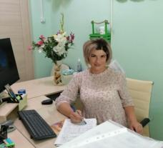
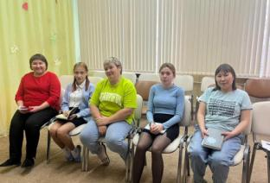

Наталья Викторовна рассказала, как они действуют в переходный период внедрения ФОП ДО, перечислила основные этапы и методические шаги: - Создали в ДОО рабочую группу, утвердили соответствующие локальные акты; - Разработали «дорожную карту» перехода на ФОП ДО; - Внесли изменения в ранее разработанную и утвержденную в ДОО ООП ДО, привели её в соответствие с ФОП ДО. Детский сад «Морозко» реализует ООП ДО, разработанную на основе инновационного варианта Программы «От рождения до школы», в которой заложены многие позиции ФОП ДО и соответствие ФГОС ДО. Поэтому им было легче работать над своими документами. Она поделилась с коллегами своими наработками: - методические материалы по ФОП ДО; - документы воспитателя по направлениям; - материалы по воспитательной и коррекционной работе. Положительным ФОП ДО Миляева Н.В. считает особое внимание к инклюзии. Важно, что будут учтены интересы детей с особыми потребностями, что обеспечит им равные с другими детьми возможности для образования и развития. Важным направлением работы является сотрудничество с родителями. ФОП ДО акцентирует внимание на взаимодействии с мамами и папами и вовлечении их в образовательный процесс.
учебно-методические материалы | 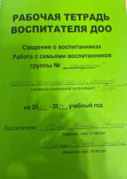  документы воспитателя | 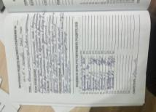  материалы для работы с родителями | 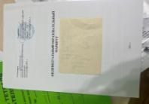  Материалы диагностики
Она высказала, что будут затраты на реализацию: понадобятся учебные материалы, современное оборудование, доступ к образовательным ресурсам, переобучение педагогов. Это займет время и увеличит нагрузку на сотрудников детсадов.
В разговор об обновлении программного обеспечения ДОО включилась старший воспитатель МБДОУ « Детский сад№4 «Осиктакан» п. Тура – Штоль Евгения Николаевна. Она рассказала о проделанных шагах по реализации ФОП ДО в своём детском саду. Коллеги провели анализ своей деятельности по направлениям: сравнили структуру образовательной программы с Федеральной программой и ФГОС ДО, цели и задачи, оценку соответствия планируемых результатов, анализ программ коррекционно - развивающей работы на соответствие ФГОС И ФОП ДО. Она отметила, что новая программа во многом соответствует ФГОС, содержательный раздел расширился — он конкретизирует ключевые подходы в дошкольном образовании и целевые ориентиры развития для каждого возраста. Пристальное внимание этот коллектив обратил на требования к работе с особыми категориями детей, обеспечение поддержки детям с особыми образовательными потребностями через организацию индивидуальных и групповых занятий, созданию инклюзивной среды. Евгения Николаевна представила коллегам формы сопровождающих документов. Считает положительным, что ФОП ДО имеется помощь для разработки Программы коррекционно-развивающей работы детского сада: примерная структура, программы КРР (п. 27.3), обязательные для организации задачи программы КРР (п. 27.4),набор вариантов организации и возможных форм КРР (пп. 27.5, 27.6). Это помогает сопоставить новые требования к сложившейся практики и планировать содержание диагностической, консультативной, информационно- просветительской работы. Мы разработали новую ООП ДО взяли за основу ФОП ДО добавили в разделы программы то, что посчитали нужным из старой программы.

Кулакова Любовь Николаевна - заведующая МБДОУ№1 «Оленёнок» с. Байкит, отметила, что коллектив внимательно изучил ФОП ДО, методические рекомендации к её реализации и серьезно отработал над обновлением локальных актов ДОО. В её детском саду к 1 сентября 2023года были разработаны все необходимые документы: рабочая программа образования, рабочая программа воспитания, программа коррекционно-развивающей работы, примерный режим и распорядок дня в дошкольной группе, календарный план воспитательной работы. Педагогический коллектив детского сада отличается высоким профессионализмом и богатым опытом, поэтому все задачи им по плечу. Она отметила, что считает минусом перегруженность программы мероприятиями. ФОП ДО предусматривает более 40 праздников в год - в среднем по три-четыре в месяц. Это может создать дополнительную нагрузку на педагогов и не всегда соответствовать потребностям детей. Из-за этого у детей будет меньше времени для свободных игр, а это важно для развития дошколят.
Семинар прошёл продуктивно, с активной включенностью участников. Дошкольные работники обсудили основные направления реализации ФОП ДО в своих образовательных организациях, выявили положительные находки, трудности и проблемы. В итоге решили продолжать изучать, осваивать, реализовывать федеральную программу.
Методическая служба ЭПЦ

